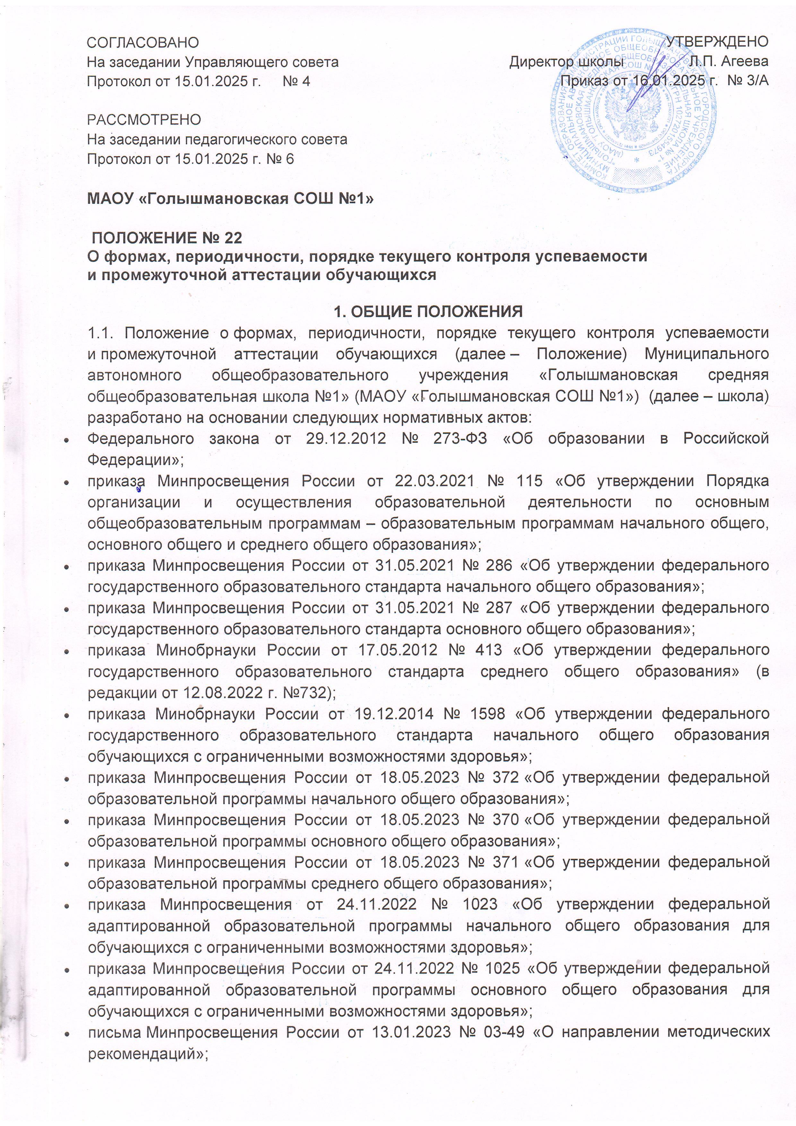

* Устава МАОУ «Голышмановская СОШ №1».

1.2. Настоящее Положение определяет формы, периодичность, порядок текущего контроля успеваемости и промежуточной аттестации обучающихся школы по основным образовательным программам начального общего, основного общего и среднего общего образования, а также порядок ликвидации академической задолженности.

1.3. Текущий контроль успеваемости и результаты промежуточной аттестации являются частью внутренней системы оценки качества образования по направлению «качество образовательного процесса» и отражают динамику индивидуальных образовательных достижений обучающихся в соответствии с планируемыми результатами освоения основной образовательной программы соответствующего уровня общего образования.

1.4. Текущий контроль успеваемости и промежуточная аттестация по отдельным частям учебного предмета или учебному предмету в целом, курсу, дисциплине (модулю) образовательной программы проводятся в рамках часов, отведенных учебным планом (индивидуальным учебным планом) на соответствующие части образовательной программы.

**2. ТЕКУЩИЙ КОНТРОЛЬ УСПЕВАЕМОСТИ ОБУЧАЮЩИХСЯ**

2.1. Текущий контроль успеваемости обучающихся проводится в целях:

* определения уровня достижения обучающимися результатов, предусмотренных образовательной программой;
* своевременной корректировки рабочей программы и учебного процесса;
* информирования обучающихся и их родителей (законных представителей) о результатах обучения.

2.2. Текущий контроль и фиксация его результатов в журнале учета успеваемости осуществляется педагогическим работником, реализующим соответствующую часть основной образовательной программы.

2.3. Текущий контроль успеваемости по предмету осуществляется в следующих видах:

- тематический контроль (контроль усвоения темы по предмету);

- контроль выполнения текущих заданий (классных, домашних);

- контроль выполнения практических и лабораторных работ.

2.4. Результаты текущего контроля фиксируются в виде текущей оценки. Текущая оценка представляет собой процедуру оценки индивидуального продвижения обучающегося в освоении программы учебного предмета.

2.5. Текущий контроль успеваемости по предметам (учебным курсам) части учебного плана, формируемой участниками образовательных отношений, продолжительность которых составляет менее 36 часов в год, осуществляется без балльного оценивания.

2.6. Успеваемость обучающихся, занимающихся по индивидуальному учебному плану, подлежит текущему контролю с учетом особенностей освоения образовательной программы, предусмотренных индивидуальным учебным планом.

2.7. Формами текущего контроля являются:

* письменная: письменный ответ учащегося на один или несколько вопросов (заданий). К письменной проверке относятся: домашние, проверочные, лабораторные, практические, контрольные, творческие работы;
* устная: устный ответ на один или несколько вопросов в форме рассказа, беседы, собеседования, зачета или иной форме;
* комбинированная: предполагает сочетание письменных и устных форм проверок в различном соотношении.

2.8. Объектом текущей оценки являются тематические планируемые результаты, этапы освоения которых зафиксированы в рабочей программе и тематическом планировании по учебному предмету.

2.9. Текущая оценка может быть формирующей (поддерживающей и направляющей усилия обучающегося, включающей его в самостоятельную оценочную деятельность) и диагностической, способствующей выявлению и осознанию педагогическим работником и обучающимся существующих проблем в обучении.

2.10. Текущий контроль успеваемости по курсу ОРКСЭ (4-й класс) в течение учебного года осуществляется без балльного оценивания. Объектом оценивания по данному курсу становится нравственная и культурологическая компетентность ученика.

2.11. Тематическое оценивание – это комплекс оценочных процедур, проводимых в ходе текущего контроля успеваемости, с целью определения уровня достижения планируемых результатов, которые осваиваются в рамках изучения темы учебного предмета, курса, модуля.

2.12. Целью тематического оценивания является:

* определение уровня достижения обучающимися результатов по теме;
* своевременная корректировка рабочей программы и учебного процесса;
* информирование обучающихся и их родителей (законных представителей) о результатах освоения темы.

2.13. Тематическое оценивание обеспечивает:

– обучающемуся – наличие отметок по каждой теме, понимание динамики учебных результатов внутри темы и по отношению к другим темам;

– педагогическому работнику:

* отслеживание наличия оценочных процедур в рамках изучения каждой темы;
* выявление тем, вызывающих учебные затруднения у обучающихся, и своевременную коррекцию учебного процесса.

2.14. Рекомендуемое количество оценочных процедур в каждой теме – не менее одной за 3 урока в случае, если тема изучается до 7 уроков, и не менее 1 за 4 урока, если тема изучается более 7 уроков.

2.15. Не допускается проведение:

* контрольных работ чаще одного раза в две с половиной недели по каждому учебному предмету в одной параллели;
* более одной контрольной работы в день для одного класса.

2.16. На основании текущего оценивания формируется отметка за учебный период.

**3. ПРОМЕЖУТОЧНАЯ АТТЕСТАЦИЯ ОБУЧАЮЩИХСЯ**

3.1. Промежуточная аттестация – это вид аттестации обучающихся во всех классах за учебный период (четверть, полугодие, год).

3.2.Цели промежуточной аттестации:

- установление фактического уровня теоретических знаний обучающихся по предметам учебного плана, их практических умений и навыков как основания перевода в следующий класс или допуска до ГИА;

- соотнесение этого уровня с требованиями государственного образовательного стандарта;

- контроль выполнения учебных программ и календарно-тематического планирования учебного предмета.

3.3.Промежуточная аттестация в Школе подразделяется на:

годовую аттестацию – оценку качества усвоения обучающимися всего объёма содержания учебного предмета за учебный год.

четвертную (полугодовая) аттестацию – оценка качества усвоения обучающимися содержания какой-либо части (частей) темы (тем) конкретного учебного предмета по итогам учебного периода (четверти, полугодия) на основании текущей аттестации;

3.4. Промежуточную аттестацию в школе в обязательном порядке проходят обучающиеся, начиная с 2-го класса во всех формах обучения, включая обучающихся, осваивающих образовательные программы по индивидуальным учебным планам, обучающиеся, осваивающие программу в форме семейного образования (экстерны) и в форме самообразования (экстерны).

3.5. Промежуточная переводная аттестация обучающихся проводится в формах, определенных учебным планом, в сроки, утвержденные календарным учебным графиком, и в порядке, установленном настоящим Положением.

3.6. Перечень учебных предметов, курсов, дисциплин (модулей), выносимых на промежуточную переводную аттестацию, и форма проведения определяются ООП по уровням общего образования (учебным(и) планом(ами)).

3.7. В Школе установлена следующая периодичность промежуточной аттестации – по итогам четвертей и учебного года на уровне начального общего и основного общего образования, по итогам полугодия и учебного года – на уровне среднего общего образования.

3.8. Промежуточная аттестация по итогам учебного года, фиксирующая достижение предметных планируемых результатов и универсальных учебных действий, является основанием для перевода обучающихся в следующий класс или допуском к ГИА.

3.9. Все четвертные, полугодовые, годовые отметки должны быть выставлены не позднее последнего дня занятий.

Для объективной аттестации учащихся Школы за четверть необходимо не менее трех отметок при одночасовой учебной нагрузке по предмету и не менее пяти при учебной нагрузке более двух часов в неделю.

Для объективной аттестации учащихся Школы за полугодие необходимо не менее пяти отметок при одночасовой учебной нагрузке по предмету и не менее семи при учебной нагрузке более двух часов в неделю.

Обучающимся, пропустившим по уважительной причине, подтвержденной соответствующими документами, более 50 процентов учебного времени, отметка за четверть не выставляется или выставляется на основе результатов письменной работы или устного ответа педагогическому работнику в формах, предусмотренных для текущего контроля успеваемости, по пропущенному материалу, а также результатов тематической письменной работы.

Обучающимся, пропустившим без уважительной причины, 30 и более процентов учебного времени, отметка за четверть не выставляется или выставляется на основе результатов письменной работы или устного ответа педагогическому работнику в формах, предусмотренных для текущего контроля успеваемости, по пропущенному материалу, а также результатов тематической письменной работы.

3.10. Отметка обучающемуся за учебную четверть, учебное полугодие может превышать и быть ниже среднего арифметического всех отметок, полученных по результатам текущего контроля, выставленных в электронный журнал в течение учебного периода.

3.11. Определение отметки за учебный период:

- за учебную четверть, учебное полугодие – отметка определяется, исходя из среднего арифметического между показателями (с последующим округлением по арифметическому принципу):

1) среднее арифметическое по тематическим контрольным мероприятиям, выполненным в течение учебного периода (четверть, полугодие), отраженным в рабочей программе по предмету (без округления) и региональной оценки качества образования, проводившейся в данный период;

2) среднее арифметическое по отметкам за текущие работы, ответы, задания, выполненные в учебном периоде (четверть, полугодие) (без округления);

- за учебный год – отметка определяется исходя из:

а) среднего арифметического между отметками за учебные периоды с округлением по арифметическому принципу, в случае если по данному предмету не было внешней оценки качества образования (ВПР, НИКО и т.д.);

б) среднего арифметического между показателями: отметка за работу в рамках внешней оценки качества образования (ВПР, НИКО и т.д.) и отметки за учебные периоды с последующим округлением по арифметическому принципу;

3.12. Особенности промежуточной аттестации на уровне начального общего образования.

3.12.1. Промежуточная аттестация не проводится для обучающихся 1-го класса.

3.12.2. По итогам освоения ООП НОО формируется характеристика обучающегося. Характеристика обучающегося готовится на основании:

* объективных показателей образовательных достижений обучающегося;
* портфолио обучающегося, освоившего ООП НОО;
* оценок классного руководителя и педагогических работников.

3.12.3. Портфолио представляет собой процедуру оценки динамики учебной  
и творческой активности обучающегося, направленности, широты или избирательности интересов, выраженности проявлений творческой инициативы.

3.12.4. В портфолио включаются: работы обучающегося (фотографии, видеоматериалы и др.), отзывы на работы обучающегося (наградные листы, дипломы, сертификаты участия, рецензии и др.). Отбор работ для портфолио  
и отзывов на них ведется обучающимся совместно с классным руководителем  
с участием родителей (законных представителей) обучающихся.

3.12.5. Портфолио формируется в электронном и (или) бумажном виде в течение всех лет обучения на уровне начального общего образования. Результаты обучающегося, представленные в портфолио, используются при выработке рекомендаций по обучению на уровне основного общего образования, подготовке характеристики обучающегося.

3.12.6. В характеристике обучающегося:

* отмечаются образовательные достижения обучающегося по достижению личностных, метапредметных и предметных результатов;
* даются педагогические рекомендации по организации обучения по образовательным программам основного общего образования с учетом интересов обучающегося, выявленных проблем и отмеченных образовательных достижений.

3.12.7. Рекомендации педагогического коллектива по организации обучения  
по образовательным программам основного общего образования доводятся  
до сведения обучающегося и его родителей (законных представителей).

3.13. Выставление отметок в аттестаты об основном общем и среднем общем образовании осуществляется в соответствии с Порядком заполнения, учета и выдачи аттестатов об основном общем и среднем общем образовании и их дубликатов, утвержденным приказом Минпросвещения и действующим в данный период.

Приложение 1  
к положению о формах, периодичности  
и порядке текущего контроля успеваемости  
и промежуточной аттестации обучающихся

**Описание форм текущего оценивания**

|  |  |
| --- | --- |
| **Форма текущего оценивания** | **Описание** |
| Аудирование | Форма контроля, позволяющая оценить умение обучающегося воспринимать и понимать содержание звучащих текстов |
| Ведение тетради | Форма контроля, позволяющая оценить умение обучающегося соблюдать единый орфографический режим, правильность выполнения письменных работ, соответствие их объема и содержания требованиям |
| Выразительное чтение | Форма контроля, позволяющая оценить умение обучающегося выразительно читать (в том числе наизусть) с соблюдением норм литературного произношения, передавая идейно-образное содержание текста |
| Географический диктант | Форма контроля, позволяющая оценить комплексные географические знания обучающихся |
| Грамматическое задание | Форма контроля, позволяющая оценить результаты усвоения обучающимся изучаемых грамматических явлений, умение производить простейший языковой анализ слов и предложений |
| Демонстрация техники упражнений | Форма контроля, позволяющая оценить навык обучающегося в демонстрации упражнения наиболее рациональным и эффективным способом, близким к эталонному |
| Диктант | Форма контроля, позволяющая оценить орфографические и пунктуационные навыки обучающегося |
| Доклад | Форма контроля, позволяющая оценить навыки публичного развернутого выступления обучающегося по определенному вопросу, основанного на самостоятельно привлеченной, структурированной и обобщенной им информации, в том числе в виде презентации |
| Домашнее задание | Форма контроля, при которой проверяется и оценивается умение обучающегося самостоятельно выполнять задания на закрепление и углубление знаний, навыков и умений, полученных на уроке |
| Изложение | Форма контроля, позволяющая оценить умение обучающегося излагать содержание прочитанного или услышанного текста. Основными критериями при этом являются полнота изложения, фактическая правильность, грамотность, последовательность, логичность |
| Исследовательская работа | Форма контроля, позволяющая оценить умение обучающегося проводить исследование для расширения имеющихся и получения новых знаний, проверки гипотез, установления закономерностей, обобщения и обоснования информации |
| Комплексная работа | Форма контроля, позволяющая оценить предметные знания и метапредметные навыки обучающегося посредством выполнения практических и теоретических заданий разного типа |
| Лабораторная работа | Форма контроля, позволяющая оценить умение обучающегося проводить изучение и исследование характеристик заданного объекта экспериментальным методом с применением специального оборудования |
| Математический диктант | Форма контроля, позволяющая оценить способность обучающегося к восприятию задания на слух и письменной фиксации решения или ответа |
| Опрос | Форма контроля, позволяющая оценить в устной или письменной форме умение обучающегося формулировать высказывание по отдельному вопросу темы, предмета за определенный отрезок времени |
| Пересказ | Форма контроля, позволяющая оценить умение обучающегося устно излагать прочитанный/прослушанный текст (правильность передачи основного содержания текста, последовательность и полноту развития сюжета, выразительность при характеристике образов) |
| Письменный ответ | Форма контроля, позволяющая оценить умение обучающегося построить развернутое письменное высказывание по предложенному вопросу или на заданную тему. Основными критериями оценки при этом являются полнота, аргументированность, связность и последовательность изложения |
| Практическая работа | Форма контроля, позволяющая оценить уровень практических навыков и умений обучающегося |
| Проект | Форма контроля, позволяющая оценить навыки проектной деятельности обучающегося, направленной на создание итогового продукта |
| Работа с картой | Форма контроля, позволяющая оценить умения обучающегося распознавать объекты на карте, извлекать из карты и ее легенды необходимую информацию |
| Реферат | Форма контроля, позволяющая оценить навыки поиска и анализа информации у обучающегося, а также его способности представления ключевых идей и формулирования выводов на их основе, выполненного по определенным правилам оформления |
| Решение задач | Форма контроля, позволяющая оценить умение обучающегося выполнять действия, направленные на достижение цели, заданной в рамках проблемной ситуации – задачи |
| Словарный диктант | Форма контроля, позволяющая оценить знание обучающимся слов с непроверяемым написанием и владение навыками их правописания |
| Смысловое чтение | Форма контроля, позволяющая оценить умение обучающегося, позволяющая оценить навык осознанного чтения обучающегося (понимание текста: определение главной мысли, темы, анализ текста, создание текстов под свои цели и задачи) |
| Соревнование | Форма контроля, предполагающая состязание (матч) среди обучающихся или команд обучающихся по разным видам спорта (спортивным дисциплинам) в целях выявления лучшего участника состязания (матча), проводимое по утвержденному положению (регламенту) |
| Сочинение | Форма контроля, позволяющая оценить умение обучающегося создавать связный текст с учетом норм языка |
| Списывание | Форма контроля, позволяющая оценить результаты усвоенных орфографических и пунктуационных правил, сформированности умений и навыков (умение списывать с печатного текста, обнаруживать орфограммы, находить границы предложения, устанавливать части текста, выписывать ту или иную часть текста) |
| Творческая работа | Форма контроля, позволяющая оценить продукт творческой деятельности обучающегося |
| Тест | Форма контроля, позволяющая оценить уровень знаний обучающегося, состоящая из системы тестовых заданий/вопросов |
| Тестирование физических качеств | Форма контроля, предполагающая измерение или испытание, стандартное задание, проводимое для определения и оценки уровня физического состояния, физической подготовленности и двигательных способностей на основе комплекса упражнений |
| Техника чтения | Форма контроля, позволяющая оценить умение обучающегося читать и понимать прочитанное. Основными критериями оценки при этом являются скорость чтения, правильность и осознанность |
| Устный ответ | Форма контроля, позволяющая оценить индивидуальные особенности усвоения обучающимся учебного материала и проверить умение строить связное, логически последовательное сообщение на заданную тему или поставленный вопрос |
| Устный счет | Форма контроля, позволяющая оценить умение выполнения обучающимся вычислений без помощи дополнительных устройств и приспособлений |
| Учебное упражнение | Форма контроля, позволяющая оценить умение обучающегося самостоятельно выполнять задания на отработку конкретных предметных умений и навыков |
| Чтение | Форма контроля, позволяющая оценить умение обучающегося воспринимать и понимать содержание графически зафиксированных текстов |
| Экспериментальная работа | Форма контроля, позволяющая оценить умение обучающегося при выполнении опытно-поисковой работы или эксперимента |
| Эссе | Форма контроля, позволяющая оценить небольшой прозаический текст, выражая собственную точку зрения о каком-либо предмете, теме, проблеме, тексте |